Mecánica agrícola
Creado en julio de 2020 por la Organización Nacional de la FFA

El programa de experiencia agrícola supervisada (SAE) de Jeremiah Hager se relaciona con la mecánica agrícola, ya que trabaja con tractores, minicargadores, camiones, remolques y otros equipos. Descubramos cómo desarrolló sus intereses en una SAE que le permite hacer lo que realmente le gusta.

Objetivos de aprendizaje para los estudiantes
Después de completar estas actividades los estudiantes podrán...
- Identificar las partes más importantes de un motor diésel.
- Describir la función de las principales piezas de un motor diésel.
- Explicar el funcionamiento de un motor diésel.

Tiempo requerido: 90 minutos
Recursos/Referencias:
- Video: “Agricultural Mechanics SAE | Jeremiah Hager” [SAE sobre mecánica agrícola, de Jeremiah Hager] https://vimeo.com/377379103
- Glosario: “Definition of Terms — Diesel Engines” [Definición de términos: motores diésel] https://www.swtc.edu/Ag_Power/diesel_engines/terms.htm
- Imagen: “Diagram of Diesel Engine” [Diagrama del motor diésel] https://engineeringworkshop.blogspot.com/2009/09/label-diagram-of-diesel-engine.html
- Sitio web: “Diesel Engine” [Motor diésel] https://en.wikipedia.org/wiki/Diesel_engine

Equipo y suministros necesarios:
- Una copia de la hoja de trabajo "Tractores, remolques y camiones... ¡Ay, ay, ay!" para cada estudiante.
- Una copia de la hoja de trabajo "Desglose del motor" para cada estudiante.
- Acceso a Internet para reproducir el vídeo en tiempo real o incluirlo en un PowerPoint con antelación.

Conexiones interdisciplinarias:
Ingeniería
Describir la función de las principales piezas de un motor diésel.

Explicar el funcionamiento de un motor diésel.

Estas actividades están alineadas con los siguientes estándares:

Elemento de rendimiento AFNR
- PST.04. Planificar, formular y mantener estructuras de agricultura, alimentos y recursos naturales (AFNR).
Precepto de la FFA
- FFA.PL-A.Acción: Asumir la responsabilidad y tomar las medidas necesarias para lograr los resultados deseados, sin importar cuál sea el objetivo o la tarea en cuestión.
- FFA.PG-J.Desarrollo mental: Adoptar el desarrollo cognitivo e intelectual en relación con el razonamiento, el pensamiento y la capacidad de afrontar problemas.
Núcleo técnico profesional común
- AG-PST4 Planificar, formular y mantener estructuras de agricultura, alimentos y recursos naturales (AFNR).
Núcleo común: lectura Texto informativo
- CCSS.ELA-Educación.RI.9-10.1 Citar evidencia textual sólida y completa para respaldar el análisis de lo que el texto dice explícitamente, así como las inferencias extraídas del texto.
Núcleo común: hablar y escuchar
- CCSS.ELA-Educación.SL.9-10.1 Iniciar y participar de manera eficaz en una variedad de discusiones colaborativas (individuales, en grupos y dirigidas por maestros) con diversos socios sobre temas, textos y problemas de los grados 9.º-10.º, basándose en las ideas de los demás y expresando las ideas propias de forma clara y persuasiva.
- CCSS.ELA-Educación.SL.9-10.4 Presentar información, hallazgos y evidencia de apoyo de manera clara, concisa y lógica, de manera que los oyentes puedan seguir la línea de razonamiento, y de que la organización, el desarrollo, el contenido y el estilo sean apropiados para el propósito, la audiencia y la tarea.
Núcleo común: materias científicas y técnicas
- CCSS.ELA-Educación.RST.9-10.2 Determinar las ideas centrales o las conclusiones de un texto; rastrear la explicación o representación del texto de un proceso, fenómeno o concepto complejo; proporcionar un resumen preciso del texto.
- CCSS.ELA-Educación.RST.9-10.4 Determinar el significado de los símbolos, los términos clave y otras palabras y frases específicas de la materia, tal y como se utilizan en un contexto científico o técnico específico relevante para los textos y temas de los grados 9.º y 10.º.
- CCSS.ELA-Educación.RST.9-10.9 Comparar y contrastar los hallazgos presentados en un texto con los de otras fuentes (incluidos sus propios experimentos), y observar cuándo los hallazgos apoyan o contradicen explicaciones o relatos anteriores.
Prácticas para prepararse para las carreras AFNR
- CRP.02. Aplicar las habilidades académicas y técnicas adecuadas. Las personas preparadas para una carrera acceden y utilizan fácilmente los conocimientos y habilidades adquiridos a través de la experiencia y la educación para ser más productivas.
- CRP.04. Comunicarse de forma clara, eficaz y con una razón. Las personas preparadas para una carrera comunican pensamientos, ideas y planes de acción con claridad, ya sea mediante métodos escritos, verbales o visuales.
- CRP.07. Emplear estrategias de investigación válidas y confiables. Las personas preparadas para una carrera son exigentes a la hora de aceptar y utilizar nueva información para tomar decisiones, cambiar prácticas o informar estrategias.
- CRP.08. Utilizar el pensamiento crítico para dar sentido a los problemas y perseverar en resolverlos. Las personas preparadas para una carrera reconocen fácilmente los problemas en el lugar de trabajo, comprenden la naturaleza del problema y diseñan planes efectivos para resolverlo.
Asociación para las habilidades del siglo XXI
- Educación en la información
- Iniciativa y autodirección
- Productividad y rendición de cuentas

Plan de estudios:
- Pregunta de presentación: ¿En qué creen que consistiría una SAE en mecánica agrícola?

- Introducción: La mecánica agrícola abarca una amplia gama de tareas y sectores agrícolas. Hoy conoceremos a un miembro de la FFA que tomó su experiencia en la agricultura y el trabajar junto a su padre en el transporte de ganado y lo convirtió en un trabajo en el que opera una variedad de máquinas mientras sigue ampliando sus conocimientos y habilidades.

- Actividad: Cada estudiante necesita una copia del material "Tractores, remolques y camiones... ¡Ay, ay, ay!" Los estudiantes completarán la hoja de trabajo mientras ven el vídeo “Agricultural Mechanics SAE | Jeremiah Hager” [SAE sobre mecánica agrícola, de Jeremiah Hager], disponible en https://vimeo.com/377379103. Una vez que los estudiantes hayan terminado de ver el video, entregue a cada uno una copia de la hoja de trabajo "Desglose del motor". Los estudiantes aprenderán información básica sobre los motores diésel. Identificarán los componentes principales, describirán la función de esos componentes y explicarán cómo funciona un motor diésel.

- Seguimiento: Solicite a los estudiantes que compartan lo que les pareció más interesante de la SAE de Jeremiah. Averigüe qué estudiantes tienen experiencia en mecánica agrícola o conocen a alguien que trabaje en esa área. Analice el impacto que tendría en el sector agrícola si de repente no hubiera nadie capacitado en el área de sistemas de energía, estructurales y técnicos.

- Opcional - Oportunidades de aprendizaje extendido (No contemplado en el tiempo requerido estimado):
  - En AgExplorer (AgExplorer.FFA.org), solicite a los estudiantes que investiguen cuatro carreras relacionadas con la mecánica agrícola. Cuando busquen mecánica agrícola, aparecerán más de una docena de carreras. Solicite a los estudiantes que comparen y contrasten las responsabilidades laborales de cada una de las carreras elegidas en la hoja de trabajo "Carreras relacionadas con mecánica agrícola".

- Boleto de salida: Enumera dos cosas que hayas aprendido hoy sobre los motores diésel.

Tractores, remolques y camiones ... ¡Ay, ay, ay!
Instrucciones:
Responder las siguientes preguntas mientras miran el vídeo “Agricultural Mechanics SAE | Jeremiah Hager” [SAE sobre mecánica agrícola, de Jeremiah Hager], disponible en https://vimeo.com/377379103.
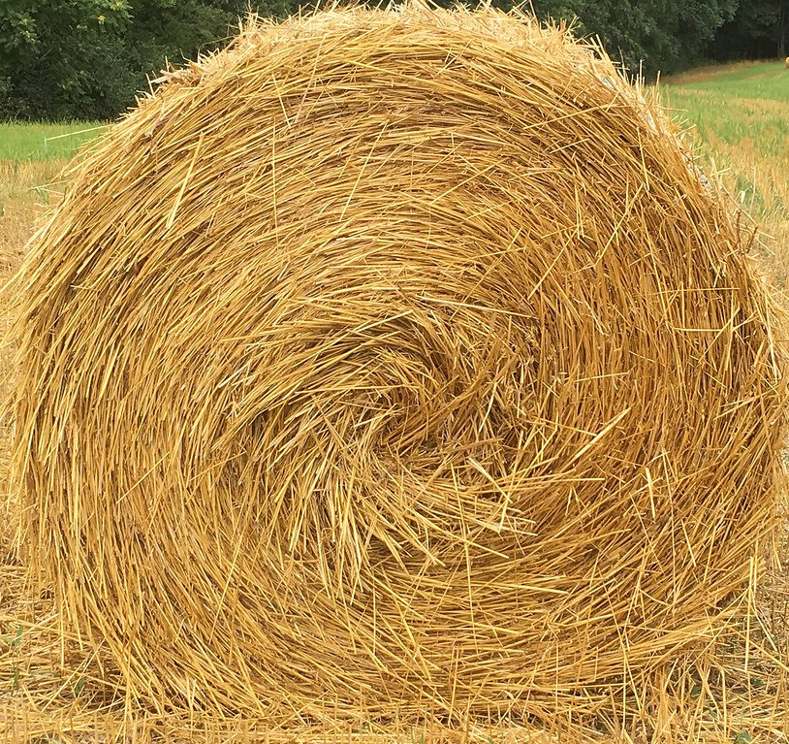
¿Qué herramientas utiliza en su negocio?
¿Cómo le han ayudado su familia y sus vecinos en su SAE?

¿De qué manera los antecedentes agrícolas de Jeremiah lo llevaron a participar en una SAE en mecánica agrícola?

En su SAE, ¿en qué tipos de equipos trabaja Jeremiah?


¿Qué repara en estos equipos?


¿Qué pasos iniciales fueron importantes para que tuviera éxito en su SAE?

Alineados a los siguientes estándares:
PST.04; PL-A.; PG-J.; CCSS.RI.9-10.1; CCSS.SL.9-10.1; CCSS.SL.9-10.4; CCSS.RST.9-10.2; CCSS.RST.9-10.4; CCSS.RST.9-10.9; CRP.02; CRP.04; CRP.07; CRP.08

Desglose del motor
Alineados a los siguientes estándares:
PST.04; PL-A.; PG-J.; CCSS.RI.9-10.1; CCSS.SL.9-10.1; CCSS.SL.9-10.4; CCSS.RST.9-10.2; CCSS.RST.9-10.4; CCSS.RST.9-10.9; CRP.02; CRP.04; CRP.07; CRP.08
Instrucciones:
En su SAE, Jeremiah tiene que trabajar a menudo en motores diésel e incluso reconstruirlos. Vamos a aprender un poco más sobre los motores diésel al identificar las partes de un motor y explicar qué hacen esos componentes. Los siguientes recursos le serán útiles mientras completan esta hoja de trabajo:
- “Definition of Terms — Diesel Engines” [Definición de términos: motores diésel] https://www.swtc.edu/Ag_Power/diesel_engines/terms.htm
- “Diagram of Diesel Engine” [Diagrama del motor diésel] https://engineeringworkshop.blogspot.com/2009/09/label-diagram-of-diesel-engine.html
- “Diesel Engine” [Motor diésel] https://en.wikipedia.org/wiki/Diesel_engine

Completar la siguiente tabla explicando la función de cada pieza del motor.
Componente del motor | Función
Balancín
Varilla de empuje
Cilindro
Volante
Biela
Pistón
Anillos de pistón
Cigüeñal
Cárter de aceite
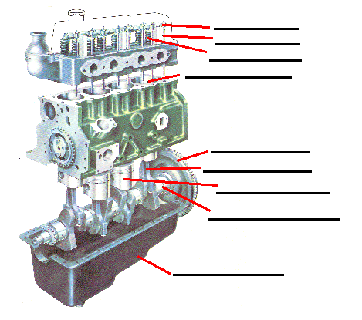

Utiliza los recursos anteriores para completar este diagrama de un motor diésel.
¿Cómo funciona un motor diésel?

Carreras relacionadas con mecánica agrícola
Alineados a los siguientes estándares:
PST.04; PL-A.; PG-J.; CCSS.RI.9-10.1; CCSS.SL.9-10.1; CCSS.SL.9-10.4; CCSS.RST.9-10.2; CCSS.RST.9-10.4; CCSS.RST.9-10.9; CRP.02; CRP.04; CRP.07; CRP.08
Instrucciones:
Usar AgExplorer (AgExplorer.FFA.org) para investigar cuatro carreras relacionadas con la mecánica agrícola. (Pista: Cuando busquen mecánica agrícola, aparecerán más de una docena de carreras.) Compara y contrasta las responsabilidades laborales de cada una de las carreras que hayas elegido al completar las tareas a continuación.

- Investiga dos carreras relacionadas con la mecánica agrícola y luego responde a las preguntas de los recuadros siguientes para comparar y contrastar las responsabilidades laborales de las dos carreras.

Carrera 1 ________________________________

y

Carrera 2 ________________________________
¿Cuáles son las similitudes que TODOS reconocerían?

¿Cuáles son las similitudes que NADIE reconocerían?

Similitudes
¿Cuáles son las diferencias que TODOS reconocerían?

¿Cuáles son las diferencias que NADIE reconocerían?

Diferencias

- Investiga dos carreras diferentes relacionadas con la mecánica agrícola y luego responde a las preguntas de los recuadros siguientes para comparar y contrastar las responsabilidades laborales de las dos carreras.

Carrera 3 ________________________________

y

Carrera 4 ________________________________
¿Cuáles son las similitudes que TODOS reconocerían?

¿Cuáles son las similitudes que NADIE reconocerían?

Similitudes
¿Cuáles son las diferencias que TODOS reconocerían?

¿Cuáles son las diferencias que NADIE reconocerían?

Diferencias

- Utiliza ejemplos específicos de lo que has aprendido sobre las descripciones de los puestos de trabajo de las cuatro carreras, escribe un párrafo para explicar qué carrera te interesa más. Usa una hoja aparte.

RESPUESTA: Tractores, remolques y camiones ... ¡Ay, ay, ay!
Instrucciones:
Responder las siguientes preguntas mientras miran el vídeo “Agricultural Mechanics SAE | Jeremiah Hager” [SAE sobre mecánica agrícola, de Jeremiah Hager], disponible en https://vimeo.com/377379103.
¿Qué herramientas utiliza en su negocio?

Soldador

Soplete de corte para doblar o mover el acero o arreglar el acero para hacer un nuevo guardabarros o defensa delantera (mataburros).
¿Cómo le han ayudado su familia y sus vecinos en su SAE?

Le han proporcionado recursos, por ejemplo, al ayudarle a desarrollar sus conocimientos y habilidades, proporcionarle un espacio en el taller cuando lo necesita y darle herramientas de segunda mano.
¿De qué manera los antecedentes agrícolas de Jeremiah lo llevaron a participar en una SAE en mecánica agrícola?

Comenzó a enrollar y rastrillar heno desde que era pequeño. Su familia también transportaba ganado, por lo que tenían que hacer mucho mantenimiento de camiones. Le encantaba hacerlo, así que siguió desarrollando sus habilidades. Pasó de los camiones a los remolques y tractores, y luego pasó a la reconstrucción de motores y sistemas hidráulicos.

¿Qué pasos iniciales fueron importantes para que tuviera éxito en su SAE?

Adquirir conocimientos y habilidades y ganarse la confianza de la gente.
En su SAE, ¿en qué tipos de equipos trabaja Jeremiah?
minicargadores camiones
segadoras remolques
discos

¿Qué repara en estos equipos?
juntas y bombas de combustible
sistemas hidráulicos
mangueras
reconstruye motores

Alineados a los siguientes estándares:
PST.04; PL-A.; PG-J.; CCSS.RI.9-10.1; CCSS.SL.9-10.1; CCSS.SL.9-10.4; CCSS.RST.9-10.2; CCSS.RST.9-10.4; CCSS.RST.9-10.9; CRP.02; CRP.04; CRP.07; CRP.08

RESPUESTA: Desglose del motor
Alineados a los siguientes estándares:
PST.04; PL-A.; PG-J.; CCSS.RI.9-10.1; CCSS.SL.9-10.1; CCSS.SL.9-10.4; CCSS.RST.9-10.2; CCSS.RST.9-10.4; CCSS.RST.9-10.9; CRP.02; CRP.04; CRP.07; CRP.08
Instrucciones:
En su SAE, Jeremiah tiene que trabajar a menudo en motores diésel e incluso reconstruirlos. Vamos a aprender un poco más sobre los motores diésel al identificar las partes de un motor y explicar qué hacen esos componentes. Los siguientes recursos le serán útiles mientras completan esta hoja de trabajo:
- “Definition of Terms — Diesel Engines” [Definición de términos: motores diésel] https://www.swtc.edu/Ag_Power/diesel_engines/terms.htm
- “Diagram of Diesel Engine” [Diagrama del motor diésel] https://engineeringworkshop.blogspot.com/2009/09/label-diagram-of-diesel-engine.html
- “Diesel Engine” [Motor diésel] https://en.wikipedia.org/wiki/Diesel_engine

Completar la siguiente tabla explicando la función de cada pieza del motor.
Componente del motor | Función
Balancín | Palanca que transmite el movimiento de la varilla de empuje al movimiento del vástago de la válvula.
Varilla de empuje | La unión entre la leva y el lado más corto del balancín.
Cilindro | La cámara del pistón de un motor.
Volante | Componente del motor para mantener la inercia de rotación del cigüeñal.
Biela | La varilla que une el pistón con el cigüeñal.
Pistón | Tapón cilíndrico que se desliza hacia arriba y hacia abajo en el cilindro y está conectado a la biela.
Anillos de pistón | Anillos metálicos que forman la junta entre el pistón y la pared del cilindro.
Cigüeñal | Eje giratorio que convierte el movimiento de rotación en movimiento lineal.
Cárter de aceite | Sección inferior del cárter utilizada como depósito de aceite lubricante en un motor de combustión interna.

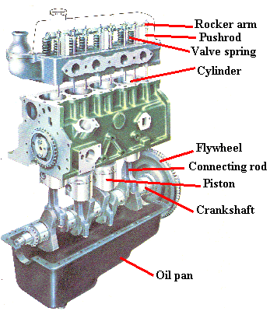
Utiliza los recursos anteriores para completar este diagrama de un motor diésel.
¿Cómo funciona un motor diésel?
Los motores diésel funcionan mediante la compresión de aire únicamente. Esto aumenta la temperatura del aire en el interior del cilindro hasta tal punto que el diésel atomizado inyectado en la cámara de combustión se enciende de manera espontánea. Al inyectar el combustible en el aire justo antes de la combustión, la dispersión del combustible es desigual; esto se denomina mezcla heterogénea de aire y combustible. El momento de fuerza o dinámico (torque) que produce un motor diésel se controla al manipular la relación aire-combustible; en lugar de obturar la entrada de aire, el motor diésel depende de la alteración de la cantidad de combustible que se inyecta, y la relación aire-combustible suele ser alta.

